

Manon Lacroix – Développeuse web

Projet année 2020/2021

IDENDITÉ VISUELLE

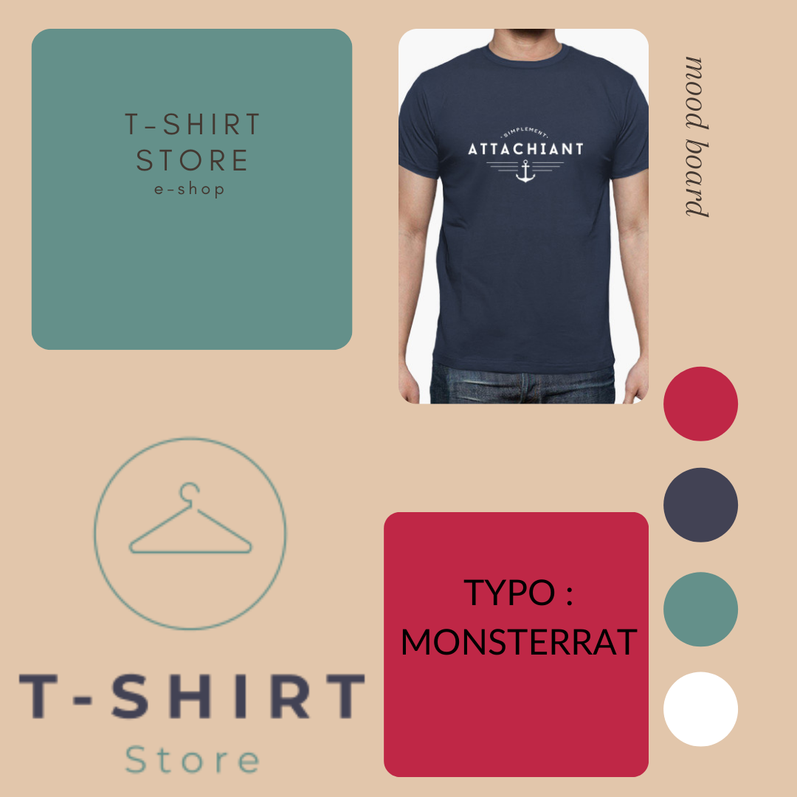

PRÉSENTATION DE T-SHIRT STORE

T-Shirt Store est un magasin qui vend des T-Shirts au design unique (proposé par des artistes partenaires) et au stock limité. En commandant sur T-Shirt Store vous vous ferez remarquer tout en étant certain qu’on ne vous copiera pas.

### Comment fonctionne actuellement T-Shirt Store :

Ils imprime des t-shirts pour un stock limité de 50 pièces. Il n’est pas rare qu’il relance une seconde vague (mais pas plus) d’impression si le stock du t-shirt s’est vendu très rapidement.

Dans ces 50 pièces, ont retrouve les différentes tailles et modèles (homme/femme).

### Pourquoi ont-ils besoin d’un site Web ?

Tout d’abord, ils sont très touchés par les mesures fédérales suite à la pandémie de Covid-19. Ils ont donc la nécessité d’étendre leurs business sur internet et ils ont pour objectif que le site devienne rapidement la source de revenu principal.

Ensuite, il est difficile d’estimer le nombre de t-shirt pour une certaine taille et un certain modèle. Le fait de ne produire ces t-shirts qu’au moment de la commande permettrait une vente plus rapide et éviterait tout invendu.

N’ayant pas encore d’accord avec une société tierce par rapport au payement en ligne, nous souhaitons gérer cela manuellement via facture pour la première version. Aucune gestion de payement n’est donc à prévoir.

### Leurs public cible :

Ils visent un public jeune voulant se démarquer.

Ils ont comme ambition de ne conquérir qu’un public francophone (en tout cas dans un premier temps).

LIGNE DU TEMPS REPRESENTANT TRAVAILLE SUR LE PROJET

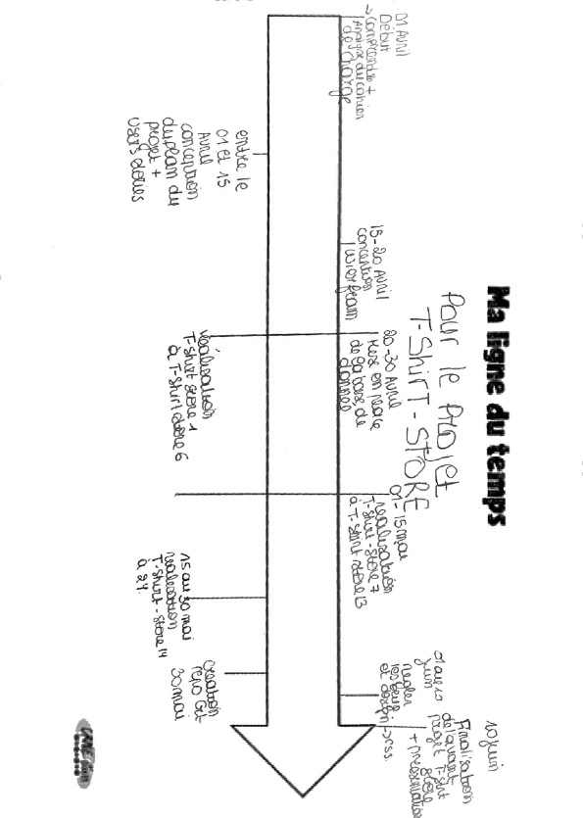

PRESENTATION DE LA LIGNE DU TEMPS :

Avec beaucoup de retard j’ai enfin pu prendre le temps de commencer le projet « T-shirt-Store » le 01 avril.

Pour commencer je me suis mis 2 jours pour bien lire le cahier des charges et bien le comprendre ensuite je l’ai décortiqué en créant les users stories T-shirt-store, je m’étais mis une date limite pour finir l’analyse jusqu’au 15 pour ensuite me laisser une semaine pour la réalisation du wierframe (le design du site).

Ensuite à partir de fin avril aux alentour du 20 j’ai construit les bases de la base de données, que j’ai fini de complété fin mai.

Une fois tous les bases du projet réalisé j’ai pu commencer à coder le site.

Je m’étais mis comme objectif pour réussir à tenir les délais :

* Du 20 au 30 avril 🡪 réalisation des t-shirt-store-1 à t-shirt-store-6.
* Du 1 au 15 mai 🡪 réalisation des t-shirt-store-7 à t-shirt-store-14.
* Du 15 au 30 mai 🡪 réalisation des t-shirt-store-14 à t-shirt-store-24.

Le 30 mai j’ai créé le repo GIT que j’ai rechanger par la suite.

Du 1 au 10 juin j’ai réglé tous les beugs du site et j’ai créé le design plus en détail 🡪 css.

Le 10 juin 🡪 Finalisation de l’avant-projet T-shirt store plus présentation.

USERS STORIES

User Stories – T-shirt store

Auteur  
§ Client  
§ Administrateur

**Client :**

* En tant que client, je veux voir les derniers produits (t-shirt) sur la page d’accueil afin de m’informer des nouveautés rapidement. (Les 3 plus récents et 3 tiré au hasard).
* En tant que client, je veux que chaque carte de produit se compose d’au minimum du nom du t-shirt et de l’image miniature et du nom du créateur (artiste) afin de cibler les produits qui m’intéresse sans devoir les consulter en entier.
* En tant que client, je veux filtrer les produits par catégorie dans le but de cibler les produits qui m’intéresse.
* En tant que client, je veux que les produits soient paginés afin de ne pas avoir des pages de plusieurs écrans (max 10 produits /page). (OPTIONNELLE)
* En tant que clients je veux avoir accès au panier à tout moment pour ajouter des produits
* En tant que client je veux pourvoir supprimer des produits de mon panier afin de gérer mon panier comme je veux.
* En tant que client quand je clique sur le t-shirt qui m’intéresse je veux pouvoir voir ( image en plus grand/ les tailles possible/ les modèle possible) afin d’avoir tout les détaille sur le t-shirt.
* En tant que client je veux pouvoir ajouter la quantité que je veux a mon panier
* En tant que clients je veux voir si mes commande ont été livré afin d’avoir un suivi.
* En tant que client je veux pouvoir rentrer mon adresse mail et mes coordonnée si je ne suis pas encore inscrite afin que la commande soit créer.
* En tant que client je dois pouvoir me connecter afin que mes coordonnées soit préinscrite lors de ma commande.
* En tant que client je veux ajouter un article à mon panier lors de ma visite sur le site.

**Administrateur :**

* En tant qu’administrateur, je veux me connecter à une partie sécurisée du site avec une adresse mail et un mot de passe afin de pouvoir administrer l’e-shop.
* En tant qu’administrateur, je veux pouvoir éditer les catégories afin de les adaptées au mieux aux produits proposés.
* En tant qu’administrateur, je veux pouvoir créer et supprimer des catégories de produits.
* En tant qu’administrateur, je veux pouvoir changer les produits de catégories afin d’organiser au mieux le contenu du site.
* En tant qu’administrateur, je veux pouvoir ajouter ajouter un produit pour qu’il soit accessible dans la boutique pour les clients
* En tant qu’administrateur, je veux pouvoir supprimer un produit pour pouvoir l’enlever de la boutique.
* En tant qu’administrateur je veux pouvoir ajouter/modifier le stock d’un produit. Afin d’avoir toujours un stock juste.
* En tant qu’administrateur je veux pouvoir modifier afin de modifié les erreur.
* En tant qu’administrateur je peux pouvoir me déconnecter de la partie admin afin que tout le monde qui a accès à mon ordi n’y ai pas accès.
* En tant qu’administrateur je veux un menu dans la partie administrateur avec gérer les commande et gérer les t-shirt afin d’avoir une interface facile d’utilisations.
* En tant qu’administrateur je veux voir les commandes à traiter et mettre en évidence l’adresse et quoi (ID) pour traiter facilement mes commande.
* En tant qu’administrateur je veux pouvoir changer le statut de la commande pour savoir si elle est traiter.

USER STORIES DANS L’ORDRE DE CONCEPTION :

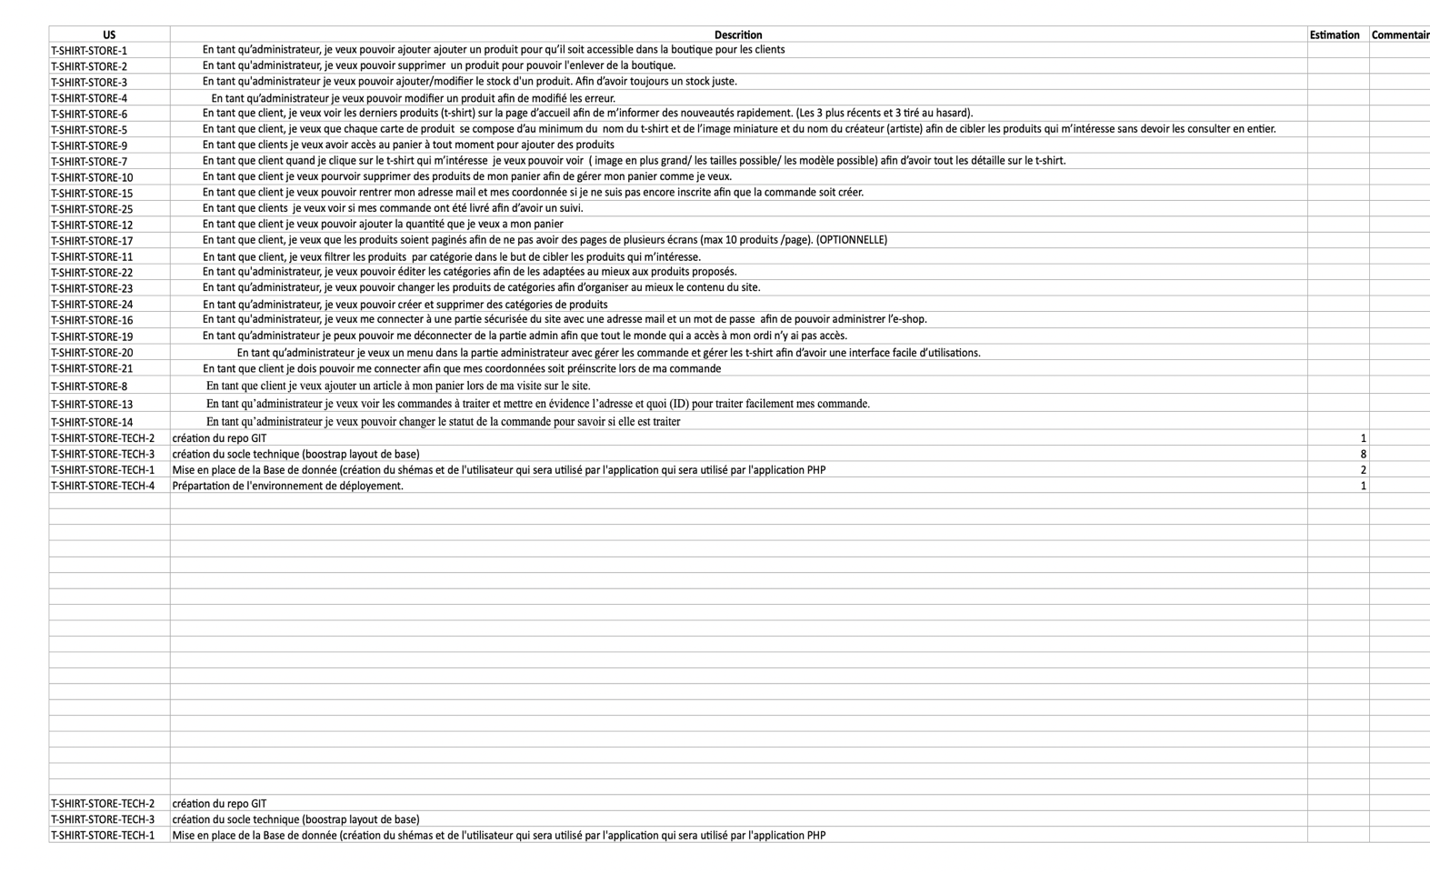

WIERFRAME



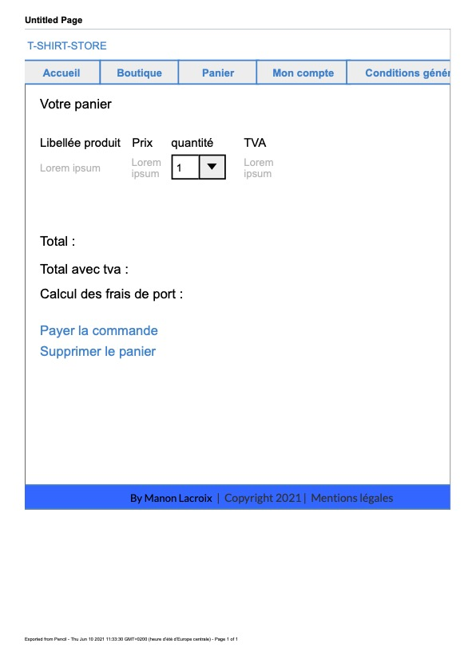



BASE DE DONNÉE DE T-SHIRT STORE

Ma base de données tshirtstore1 se compose de 5 tables dont 3 vraiment utile.

* category : Elle représente les catégories dans lesquels les t-shirt doivent se trouver.
* products : Elle représente tous les t-shirt avec les infos de celui-ci.
* transactions : Elle représente les données des transactions, mais sera active que quan d vous voudriez mettre en place le mode de paiement.
* users : Elle représente les infos des utilisateurs
* Weights : Elle représente les différents prix du poids des commandes.

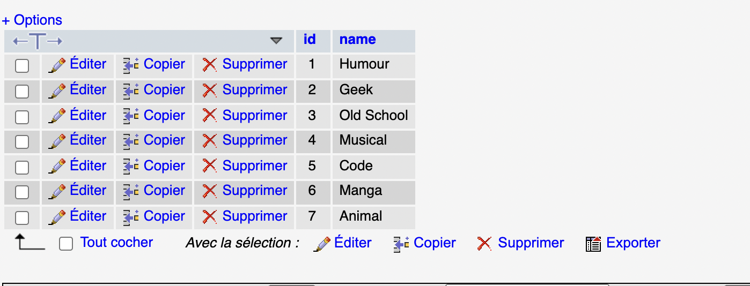

PRÉSENTATION DU CODE

Mon code se compose tout d’abord d’un dossier admin ou se trouve toute la partie administrateur. Dedans il y a également un dossier images, ou se trouve toutes les images des t-shirts

Ensuite on a un dossier includes ou se trouve toutes les parties qu’on va inclure dans les autres pages.

Comme le footer, le header, les functions_panier,payapl.

On a également un dossier styles ou va se trouver le fichier css.

Ensuite on a toutes les parties du site :

boutique.php :

conditions_general_de_vente.php : c’est la page ou sont mises toutes les conditions générales de ventes.

connect.php : c’est le code qui permet de se connecter en tant que utilisateurs

disconnect.php : c’est la page qui permet à l’utilisateurs de se déconnecter

error.php

index.php : c’est la page d’accueil

my_account.php

panier.php : c’est la page panier

process.php

register.php

success.php

POUR LA MISE EN LIGNE DU SITE  :

J’ai choisi d’héberger et acheter le nom de domaine chez Php net 🡪 devenu nuxit car c’est avec eux que je travaille généralement.

Le nom de domaine du site est 🡪 <https://www.t-shirt-store.com>

Note destiné au prof :

( Je n’ai pas fait cette partie car ça à un coût. Mais j’aurais fait ce choix si je devais le faire car j’utilise cette hébergeur au quotidien et je n’ai jamais eu de soucis, il ont toujours répondu très vite à mes questions et toujours réglé les beugs rapidement quand il y en a eu).

EXPLICATION DU CHOIX DU DESIGN ET FONCTIONNALITÉ

Le site est composé de 4 pages du coté utilisateurs, et d’une interface coté administrateur.

Pour la partie « utilisateur » :

J’ai choisi un design simple et épuré, comme l’identité du site.

Un site simple et facile d’accès, avec un accueil avec les derniers t-shirts sorti comme demandé.

La boutique simple et intuitive, on peut sélectionner la catégorie et tous les t-shirts de cette catégorie apparaisse.

Toutes les page se ressemble, elles ont la même base pour avoir une certaine cohérence.

Pour la partie « administrateurs » :

J’ai fait quelque chose de très simple, il n’y a pas besoin que cette partie soit belle, ou soit complexe mais il faut surtout qu’elle soit fonctionnelle et intuitive.

**DIFFICULTE RENCONTRER SUR LE PROJET T-SHIRT STORE :**

La première difficulté ça été le temps, gérer le temps sur le projet.

Ensuite la plupart des choses à faire c’était la première fois que je les fessais seul sans aide, donc ça a été beaucoup de recherche, j’ai fait beaucoup d’erreur au début.

Après ça été de régler tous les beugs et surtout respecter le délai.

Une chose est sûre, j’ai encore beaucoup de chose à apprendre.